Белорусский государственный технологический университет
Факультет информационных технологий
Кафедра программной инженерии

Лабораторная работа №2
По дисциплине «Администрирование и безопасность интернет-систем»
На тему «Настройка веб-сервера Apache»

Выполнил:
Студент 3 курса 8 группы
Лужецкий Владислав Константинович
Преподаватель: асс. Сазонова Д.В.

Минск 2026
Оглавление
Введение 3
1 Настройка базовой инфраструктуры 4
2 Установка и настройка WordPress 13
3 Установка и настройка phpBB 20
4 Установка и настройка Nextcloud 25
Вывод 29

Введение
Цель работы: Приобретение практических навыков развертывания, конфигурирования и администрирования многокомпонентных веб-инфраструктур на базе стека LAMP (Linux, Apache, MySQL, PHP) в среде ОС Ubuntu.
В современной ИТ-индустрии умение работать с серверными технологиями и системами управления контентом (CMS) является фундаментальной компетенцией для системных администраторов и DevOps-инженеров. Данная лабораторная работа направлена на глубокое изучение процессов развертывания веб-приложений в изолированной среде виртуализации.
Актуальность работы обусловлена широким распространением стека LAMP как эталонного решения для хостинга. В ходе выполнения заданий решаются следующие ключевые задачи:
- виртуальный хостинг: настройка нескольких независимых веб-ресурсов (site, forum, cloud) на едином IP-адресе с использованием механизма VirtualHost в Apache;
- управление данными: администрирование реляционных баз данных MySQL через консольный интерфейс и графическую оболочку phpMyAdmin;
- сетевое взаимодействие: организация безопасной передачи данных и прав доступа по протоколу FTP с использованием сервера VSFTPd;
- интеграция прикладного ПО: развертывание и тонкая настройка трех разноплановых платформ:
- wordPress — для управления контентом и публикациями;
- phpBB — для организации тематических сообществ и форумов;
- nextCloud — для создания частного облачного хранилища данных.
Комплексный подход к выполнению работы позволяет изучить специфику конфигурации различных типов движков, вопросы локализации интерфейсов и механизмы расширения функционала через плагины и темы.

1 Настройка базовой инфраструктуры
В качестве базовой инфраструктуры в данной лабораторной работе рассмотрены: веб-сервер Apache, сервер баз данных MySQL, веб-интерфейс для управления базами данных PHPMyAdmin.
Перед тем, как скачивать все необходимые пакеты, нужно было подключиться к своей виртуальной машине по SSH и обновить пакеты. Данное действие представлено на рисунке 1.1.
Рисунок 1.1 – Обновление пакетов
После того, как были обновлены пакеты, можно было уже устанавливать Apache, MySQL и PHPMyAdmin. В Ubuntu 18.04 phpMyAdmin требует наличия PHP и нужных модулей. Процедура установки данных модулей представлена на рисунке 1.2.
Рисунок 1.2 – Установка модулей
Установка PHPMyAdmin представлена на рисунке 1.3.
Рисунок 1.3 – Установка PHPMyAdmin
После ввода данной команды, во время установки PHPMyAdmin появятся псевдографические окна. Выбор веб-сервера для автоматической перенастройки представлен на рисунке 1.4.
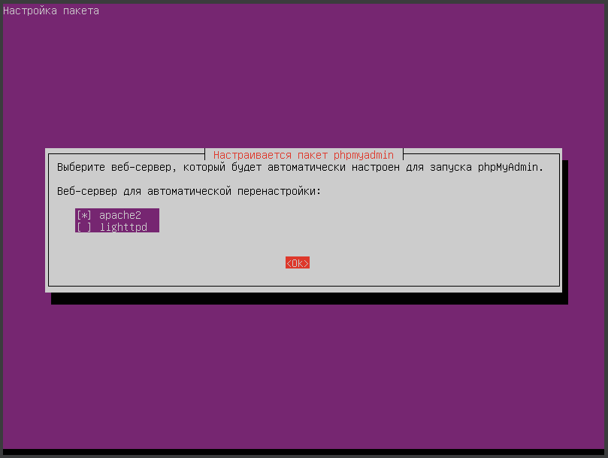
Рисунок 1.4 – Выбор веб-сервера
В данном окне нужно было выбрать веб-сервер apache2.
Далее нужно было установить и настроить базу данных для пакета phpmyadmin с помощью dbconfig-common. Данное действие представлено на рисунке 1.5.
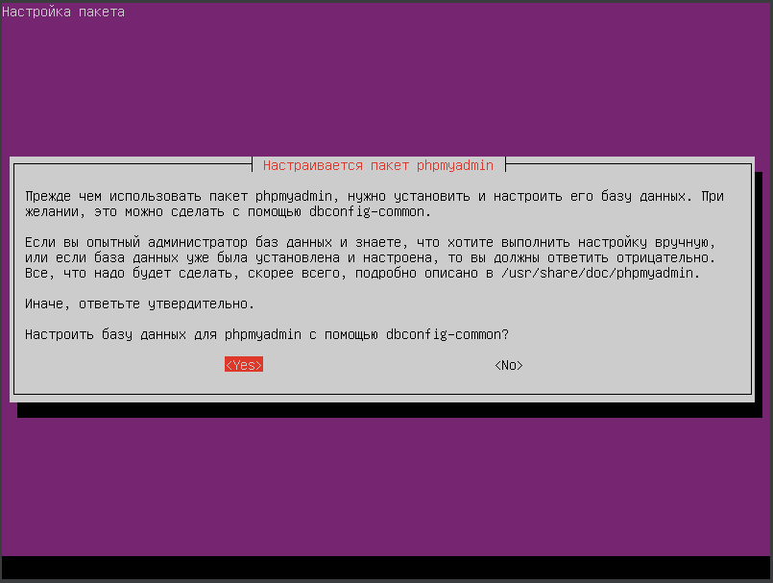
Рисунок 1.5 – Настройка базы данных с помощью dbconfig-common
Далее нужно было создать админа для MySQL (для работы phpMyAdmin). В Ubuntu 18.04 системный root MySQL работает без пароля через системный сокет. Чтобы заходить в phpMyAdmin, нужно создать суперпользователя. Для этого нужно зайти в консоль MySQL. Данное действие представлено на рисунке 1.6.
Рисунок 1.6 – Переход в консоль MySQL
В открывшейся консоли нужно ввести команды, которые создадут пользователя и выдадут ему соответствующие привилегии. Данное действие представлено на рисунке 1.7.
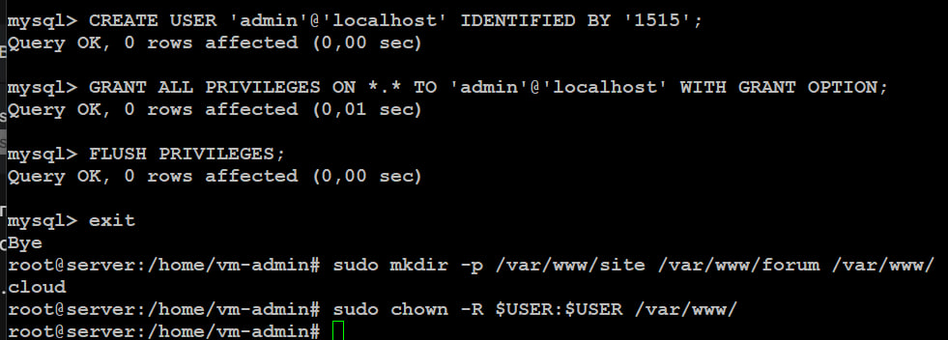
Рисунок 1.7 – Создание пользователя для phpMyAdmin
Далее нужно создать три виртуальных хоста и настроить системный файл hosts. Редактируем hosts, результат отображен на рисунке 1.8.
Рисунок 1.8 – Файл hosts
Затем файл нужно заполнить информацией. Данная процедура представлена на рисунке 1.9.
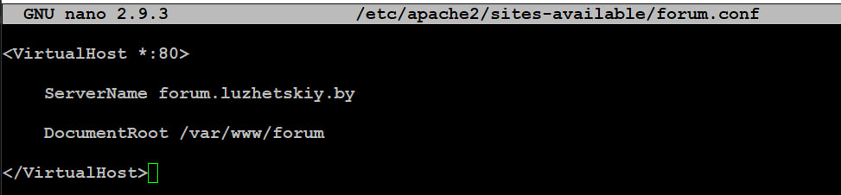
Рисунок 1.9 – Заполнение файла информацией
Теперь данное действие нужно выполнить для форума и облака. Данные действия представлена на рисунке 1.10.
Рисунок 1.10 – Создание конфигурационного файла для форума и cloud
Далее нужно было определить IP-адрес виртуальной машины. Команда, с помощью которой было выполнено данное действие, представлена на рисунке 1.11.
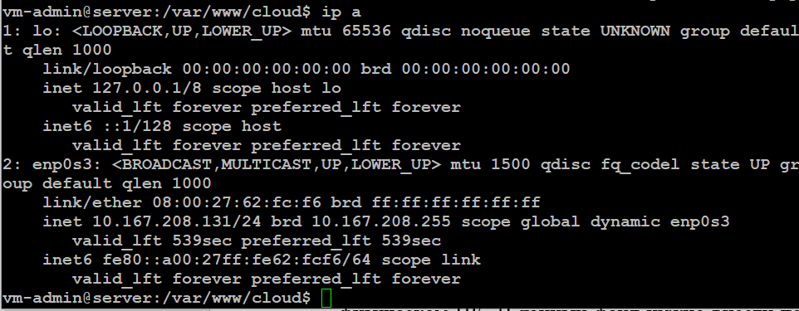
Рисунок 1.11 – Определение IP-адреса виртуальной машины
Переходим на физической машине в браузере перейти по адресе http://10.167.208.131/phpmyadmin и авторизоваться. Данное действие представлено на рисунке 1.12.
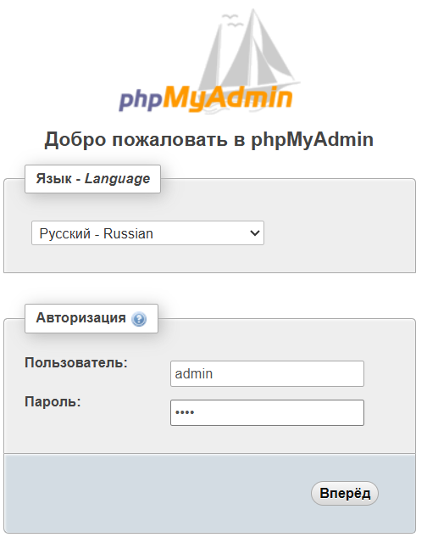
Рисунок 1.12 – Авторизация в phpMyAdmin
Далее нужно было настроить трех БД пользователей: WordPress, phpBB, NextCloud. Cозданные пользователи представлены на рисунке 1.12.
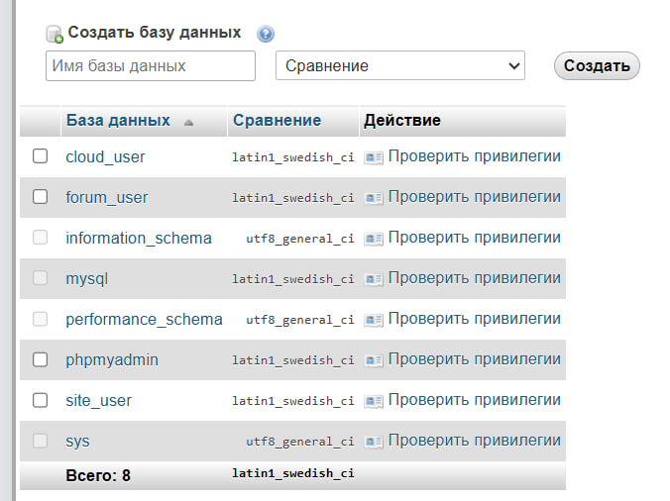
Рисунок 1.12 – Созданные пользователи
Созданные пользователи: cloud_user, forum_user, site_user.
Далее нужно было настроить FTP-сервер VSFTPd. Установка сервера представлена на рисунке 1.13.
Рисунок 1.13 – Установка FTP-сервера
Затем нужно создать системного пользователя для FTP, который будет иметь доступ к сайтам. Данная операция представлена на рисунке 1.14.
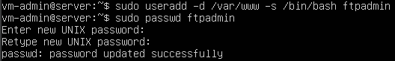
Рисунок 1.14 – Создание системного пользователя для FTP
Этому пользователю нужно выдать права на папку с сайтами. Выдача прав представлена на рисунке 1.15.
Рисунок 1.15 – Выдача прав пользователю на папку с сайтами
Далее нужно настроить VSFTPd так, чтобы он разрешал запись. Для этого нужно открыть конфигурационный файл и внести туда определенные изменения. Открытие файла представлено на рисунке 1.16.
Рисунок 1.16 – Открытие конфигурационного файла сервера
В конфигурационном файле нужно изменить строку #write_enable=YES на write_enable=YES. Данное действие представлено на рисунке 1.17.
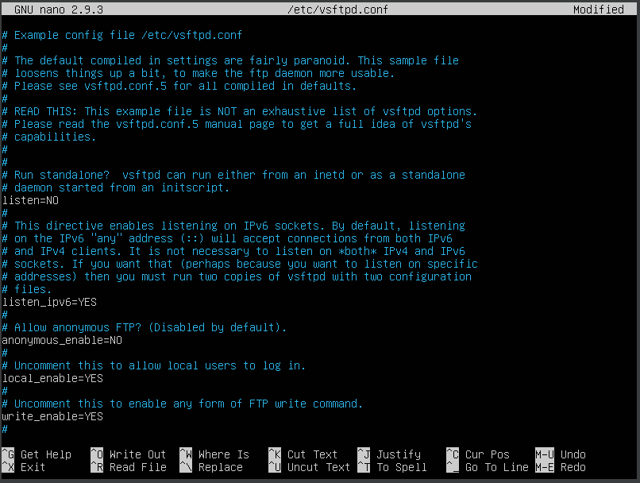
Рисунок 1.17 – Установка разрешения на запись
После того, как файл был изменен, необходимо сохранить изменения и выйти, а затем перезапустить FTP-сервер. Перезапуск FTP-сервера представлен на рисунке 1.18.
Рисунок 1.18 – Перезапуск FTP-сервера
Далее необходимо было создать FTP-соединение с помощью Total Commander. Это был последний этап настройки базовой инфраструктуры.

2 Установка и настройка WordPress
В задании сказано устанавливать WordPress через команду apt, но дело в том, что она ставит файлы в системную папку, а не в наш сайт. Поэтому сначала нужно установить её, а потом скопировать файлы в нужную папку. Установка пакета представлена на рисунке 2.1.
Рисунок 2.1 – Установка пакета WordPress
После установки необходимо все файлы скопировать в папку сайта и настроить права доступа, чтобы сайт работал, и пользователь мог через FTP файлы менять и загружать картинки.
Следующим шагом будет это настройка конфигурации для того, чтобы связать файлы WordPress с базой данных, которая была создана в phpMyAdmin.
После установки WordPress открылось в новой вкладке окно, которое говорит о успешной установке. Данное окно представлено на рисунке 2.2.
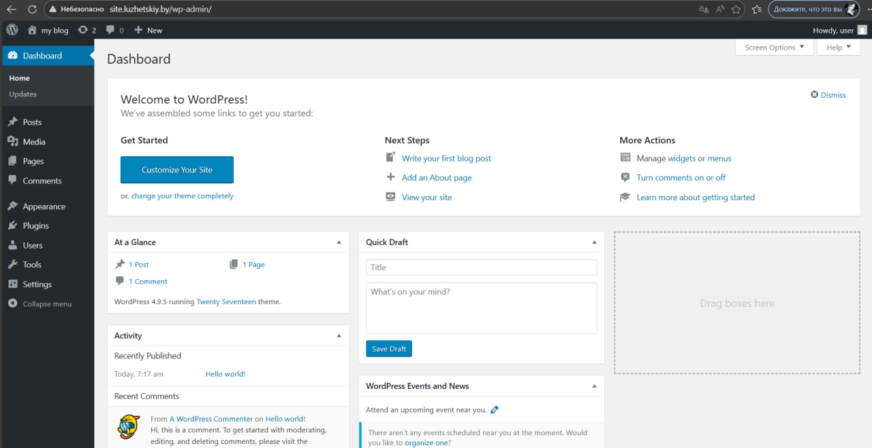
Рисунок 2.2 – Открывшаяся вкладка после установки WordPress
Далее нужно было данный сайт перевести на русский язык. Данная процедура представлена на рисунке 2.3.
Рисунок 2.3 – Настройка языка
Демонстрация того, что сайт перевелся на русский язык, представлена на рисунке 2.4.
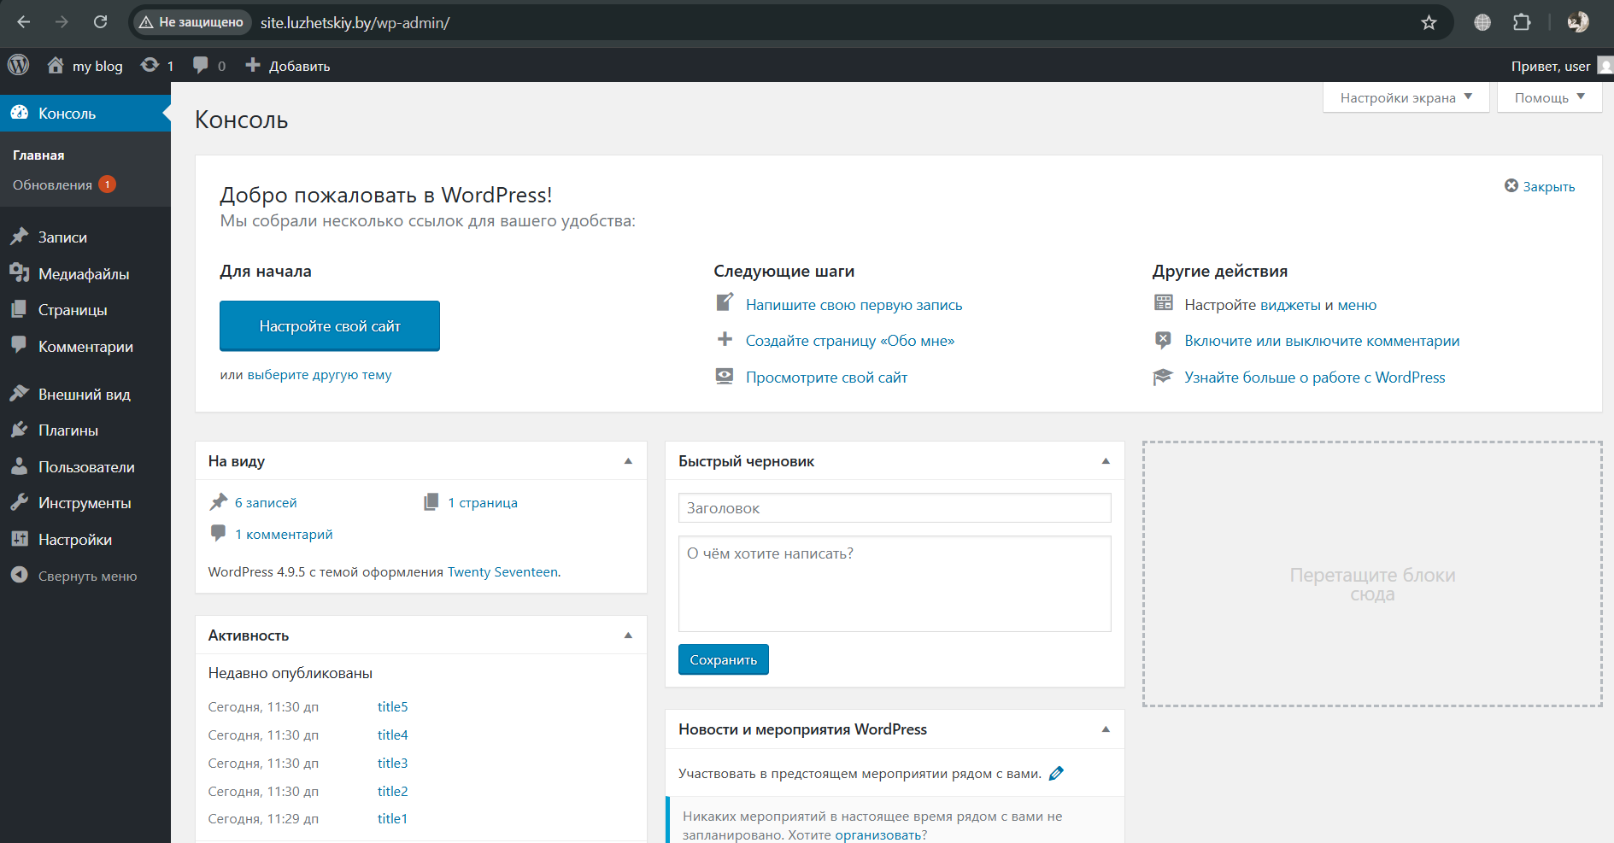
Рисунок 2.4 – Переведенный сайт на русский язык
Затем нужно было настроить ссылки для сайта. Данное действие представлено на рисунке 2.5.
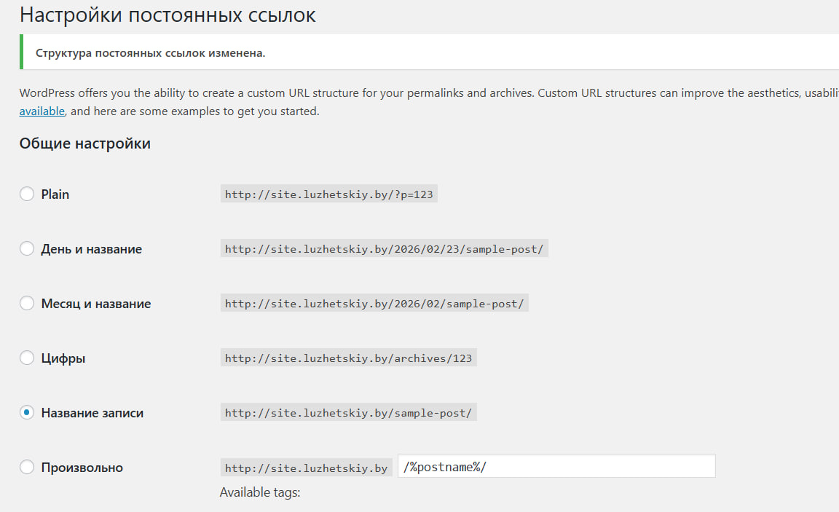
Рисунок 2.5 – Настройка ссылок
После того, как были изменены настройки языка и ссылок нужно было скачать архивы для темы и плагина. Процесс активации темы представлен на рисунке 2.6.
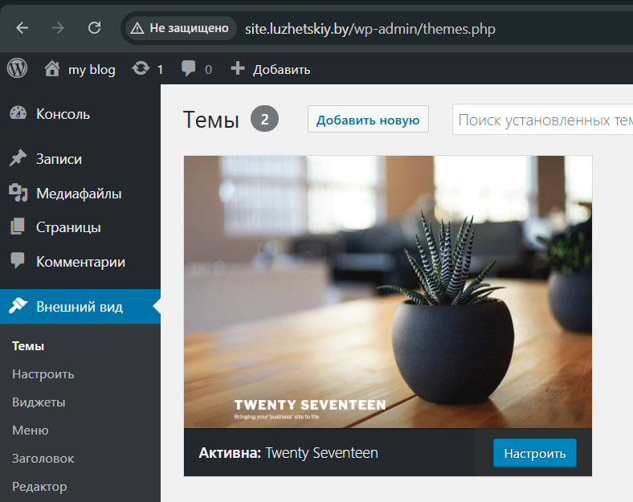
Рисунок 2.6 – Активация темы
Процесс активации плагина представлен на рисунке 2.7.
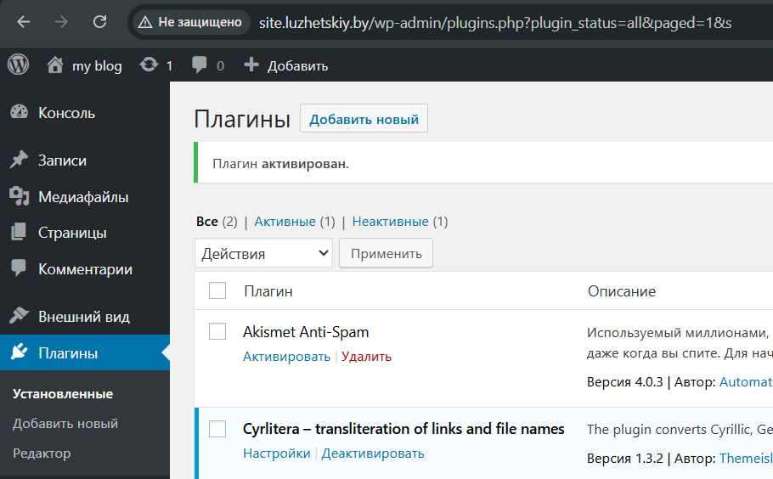
Рисунок 2.7 – Активация плагина
После того, как были активированы тема и плагин, необходимо создать контент, а именно 5 записей и 2 рубрики. Созданные рубрики test1 и test2 представлены на рисунке 2.8.
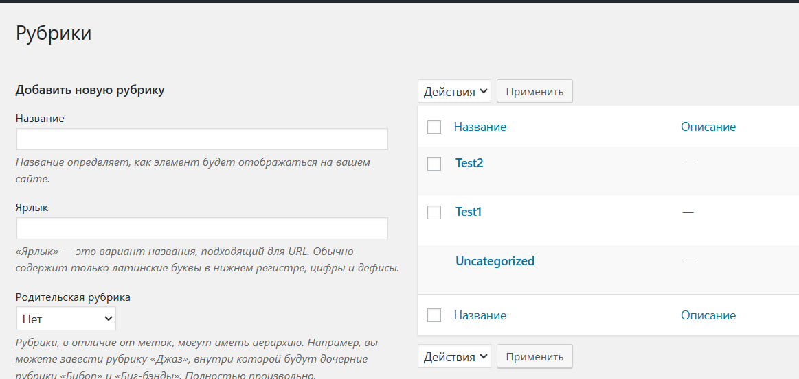
Рисунок 2.8 – Созданные рубрики
Далее нужно было создать записи. После того, как были созданы рубрики и записи, все задания по WordPress были успешно выполнены. Демонстрация успешного выполнения представлена на рисунке 2.9.
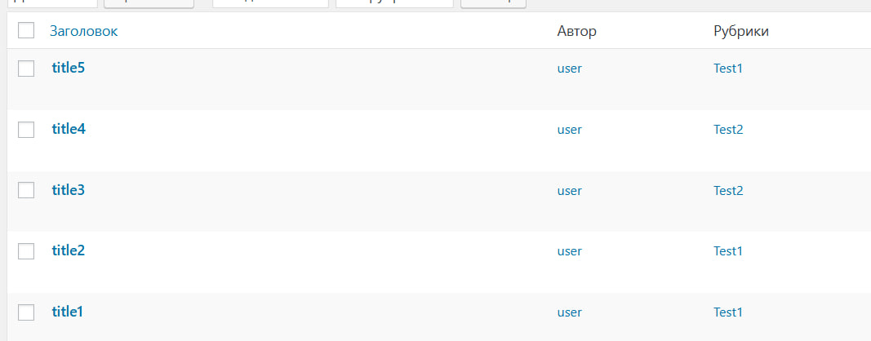
Рисунок 2.9 – Демонстрация созданных записей
На рисунке 2.10 представлена демонстрация конкретной записи.
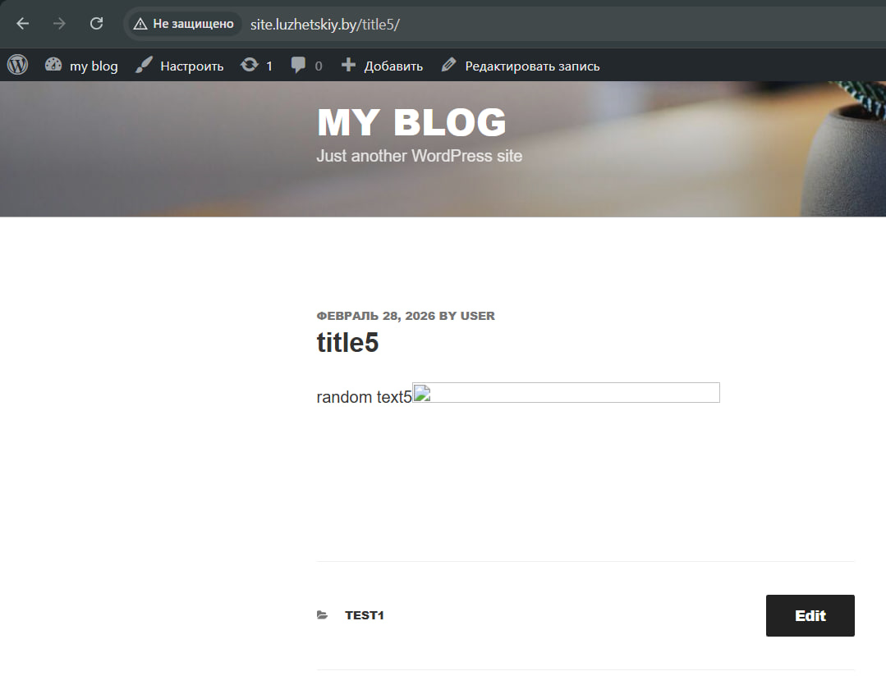
Рисунок 2.10 – Демонстрация конкретной записи
Данный этап был последний и все, что было связано с WordPress, было успешно выполнено.

3 Установка и настройка phpBB
Аналогично WordPress для phpBB нужно было скачать движок и русский язык для данного форума. После того, как это будет сделано и архивы будут распакованы, нужно будет загрузить эти файлы через Total Commander.
После того, как эти шаги были проделаны, данный форум можно установить через браузер. Окно установки представлено на рисунке 3.1.
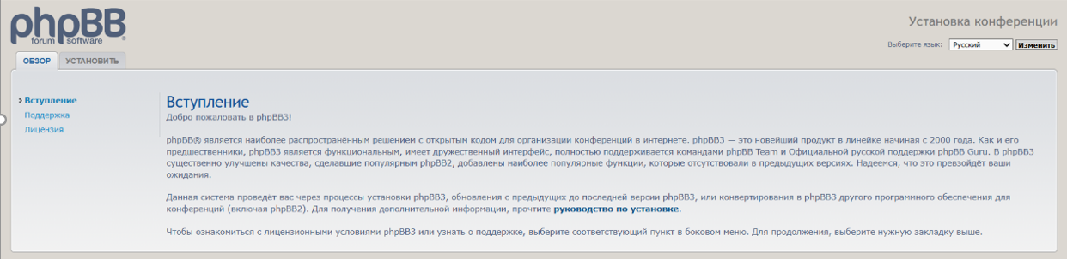
Рисунок 3.1 – Окно установки phpBB
После того, как нажмется кнопка «Установить», необходимо задать параметры установки для администратора и ввести все необходимые данные. Данное действие представлено на рисунке 3.2.
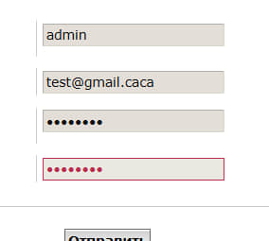
Рисунок 3.2 – Настройки администратора
После этого нужно сделать все тоже самое, но только с настройками конфигурации базы данных.
После завершения установки нужно удалить папку install, чтобы потом работать с форумом. Данное действие представлено на рисунке 3.3.
Рисунок 3.3 – Удаление папки install
После этого нужно авторизоваться на форуме от лица администратора и создать 5 разделов. Созданные разделы представлены на рисунке 3.4.
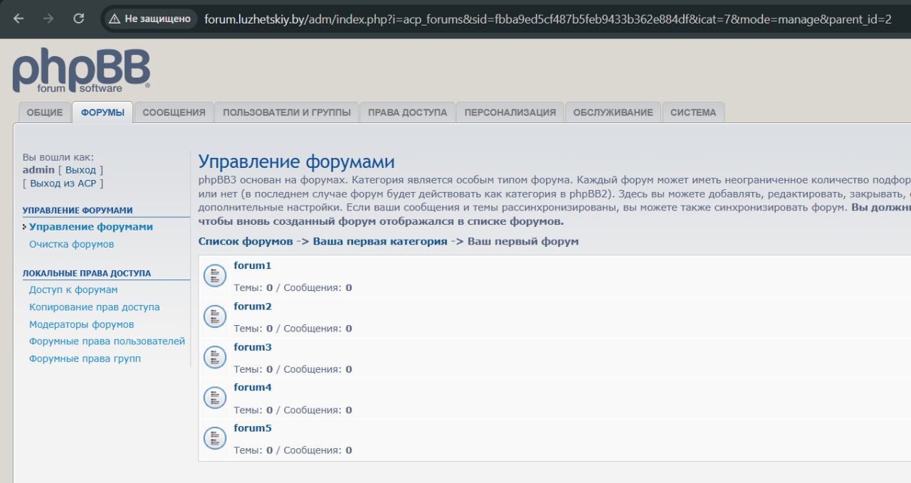
Рисунок 3.4 – Созданные разделы
Раздел «forum5» создан исключительно для администраторов. Для того, чтобы сделать этот раздел полностью доступным для администраторов, нужно в группе данного раздела оставить только администраторов. Данное действие представлено на рисунке 3.5.
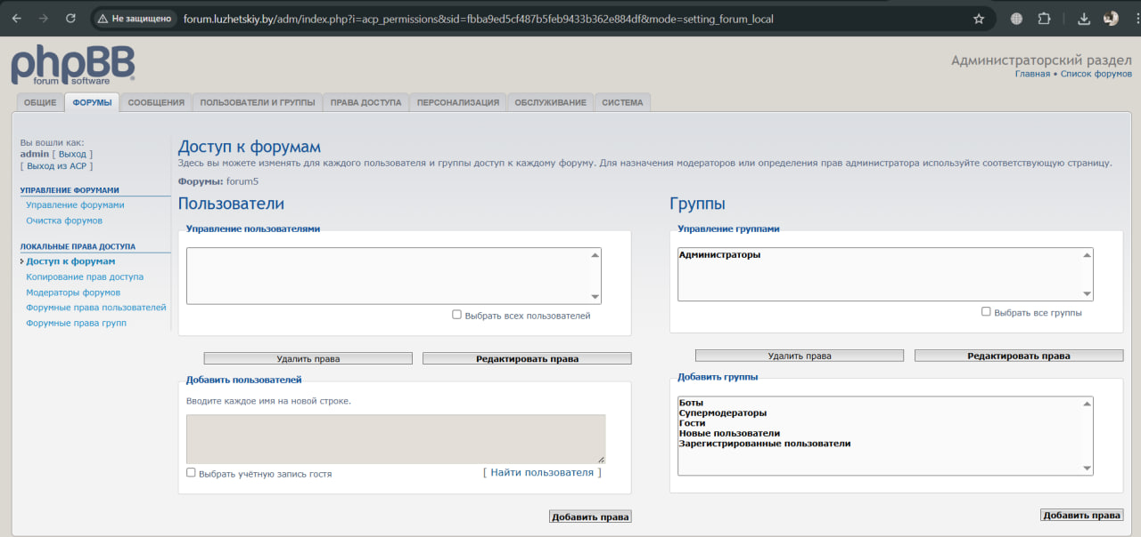
Рисунок 3.5 – Раздел для администраторов
После этого нужно было создать двух любых пользователей, активировать их и одного из них добавить в группу администраторов. Создание первого пользователя представлено на рисунке 3.6.
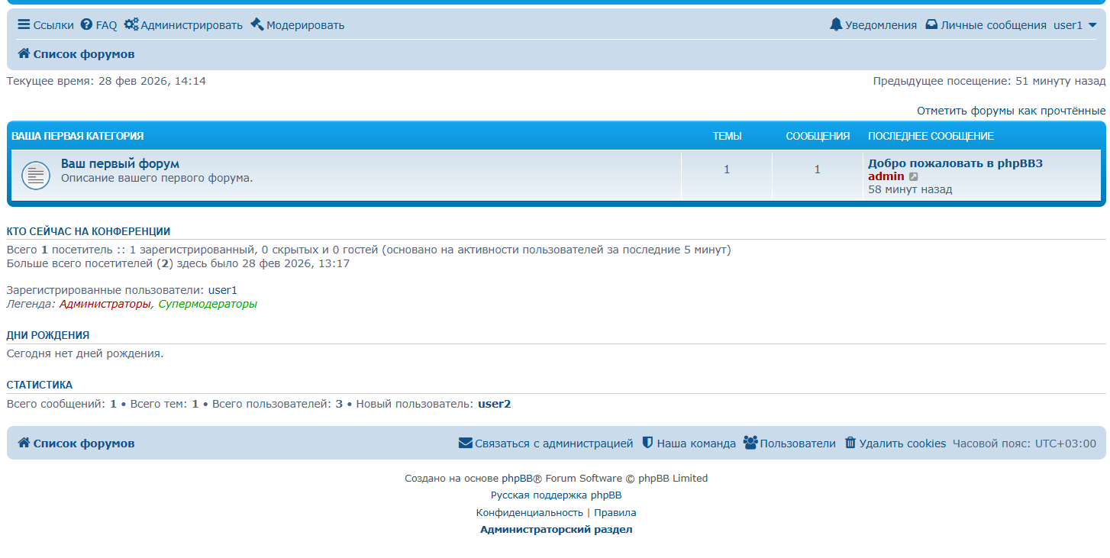
Рисунок 3.6 – Созданный первый пользователь user1
Создание второго пользователя представлено на рисунке 3.7.
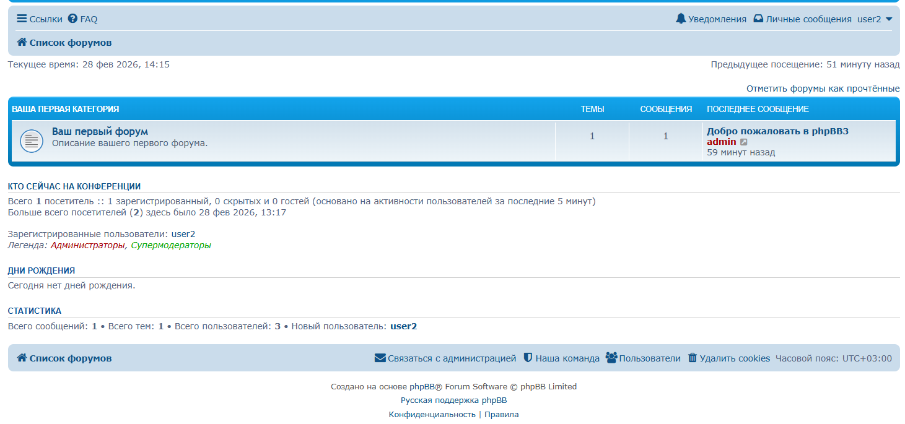
Рисунок 3.7 – Созданный второй пользователь user2
Далее пользователь user1 был добавлен в группу администраторов. Проверка на выполнение данного действия представлена на рисунке 3.8.
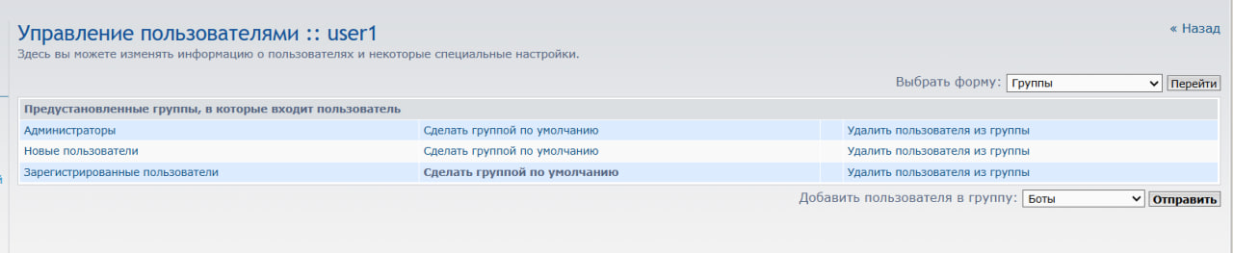
Рисунок 3.8 – Пользователь user1 в группе администраторов
Данный этап был последний и все, что было связано с phpBB, было успешно выполнено.

4 Установка и настройка Nextcloud
В консоли Ubuntu нужно доустановить пару модулей, которые требует именно Nextcloud. Затем нужно было загрузить архив Nextcloud в папку соответствующую. Данная операция была выполнена с помощью FTP-соединения и Total Commander. Результат представлен на рисунке 4.1.
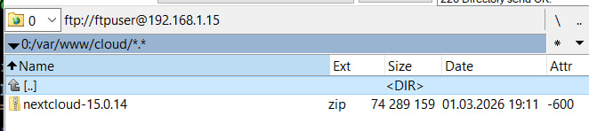
Рисунок 4.1 – передача по fpt

После этого нам будет доступна возможность установить Nextcloud в браузере. Для этого нужно будет создать учетную запись администратора и настроить базу данных. Все эти действия представлены на рисунке 4.2.
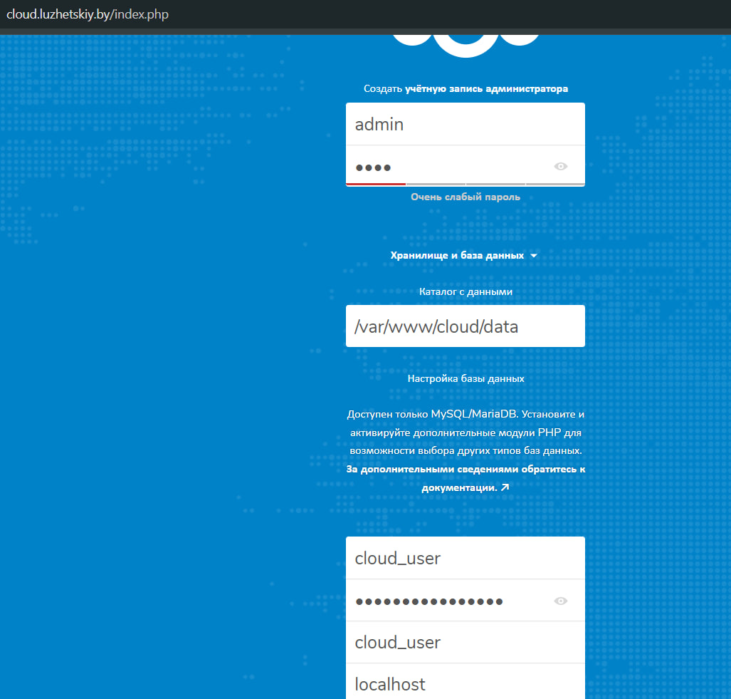
Рисунок 4.2 – Создание учетной записи и настройка базы данных
После входа в облако нужно было создать новый каталог и закинуть туда несколько файлов. Данное действие представлено на рисунке 4.3.
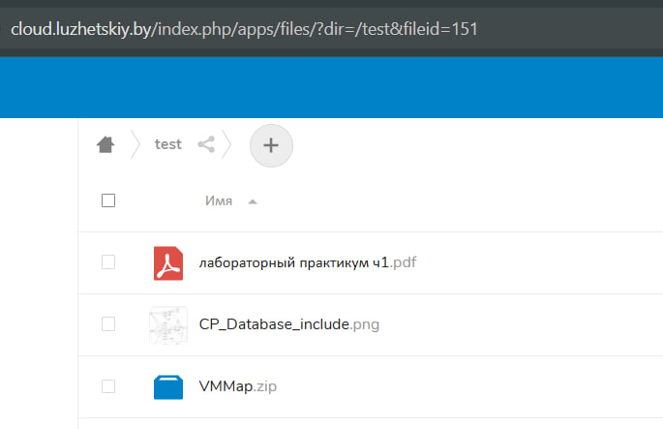
Рисунок 4.3 – Создание каталога и добавление файлов
Затем нужно было создать нового пользователя и поделиться созданным каталогом с новым пользователем. Данные действия представлены на рисунках 4.4 и 4.5.
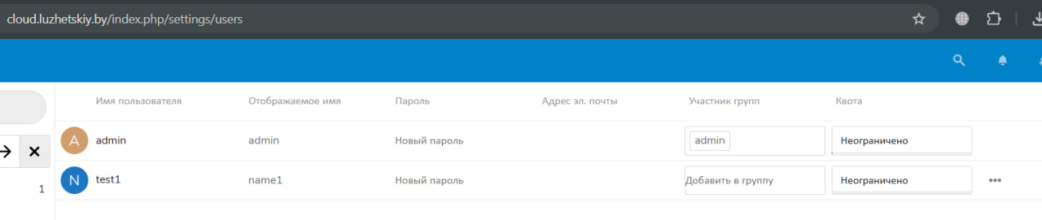
Рисунок 4.4 – Зарегистрированный пользователь testuser
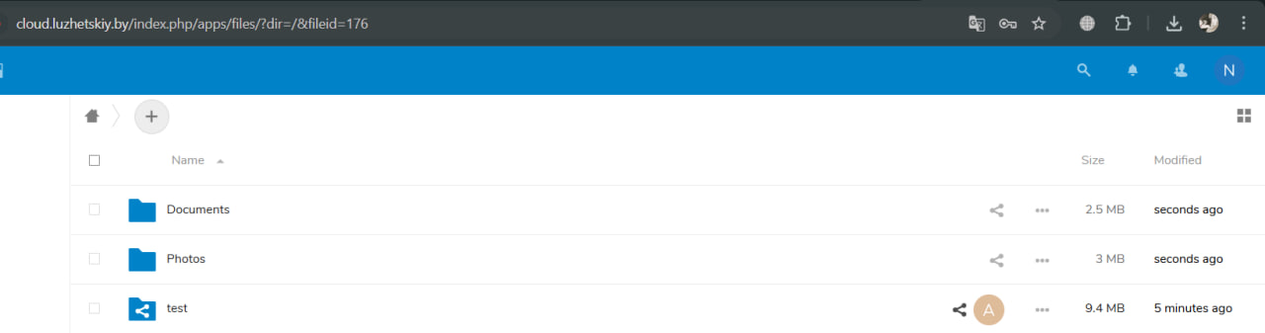
Рисунок 4.5 – Пользователь в новом каталоге
Затем нужно было под этим пользователем загрузить еще одну папку public. Данное действие представлено на рисунке 4.6.
Рисунок 4.6 – Загруженная новая папка public
Это был последний этап выполнения всех заданий в Nextcloud
Вывод
В рамках данной лабораторной работы был реализован комплексный процесс развертывания веб-стека LAMP под управлением Ubuntu Server 18.04. Основной упор был сделан на интеграцию серверного ПО и прикладных систем. Ключевые итоги работы:
- сконфигурированы виртуальные хосты Apache, обеспечившие стабильную работу трех независимых площадок в домене .luzhetskiy.by на едином сетевом интерфейсе;
- отработаны методы администрирования MySQL, включая управление базами данных через консоль и phpMyAdmin, а также настройку привилегий пользователей;
- налажен защищенный канал обмена данными по протоколу FTP с использованием связки vsftpd и Total Commander;
- произведена инсталляция и кастомизация трех различных типов веб-платформ: WordPress, phpBB и облачного сервиса Nextcloud. Особое внимание уделялось локализации интерфейсов, работе с расширениями и корректному распределению прав доступа к файлам (chmod, chown), что является критически важным для обеспечения безопасности и работоспособности серверных систем.

